Dockerfile로 데이터베이스와 웹사이트 구축하기

2016146006김석현

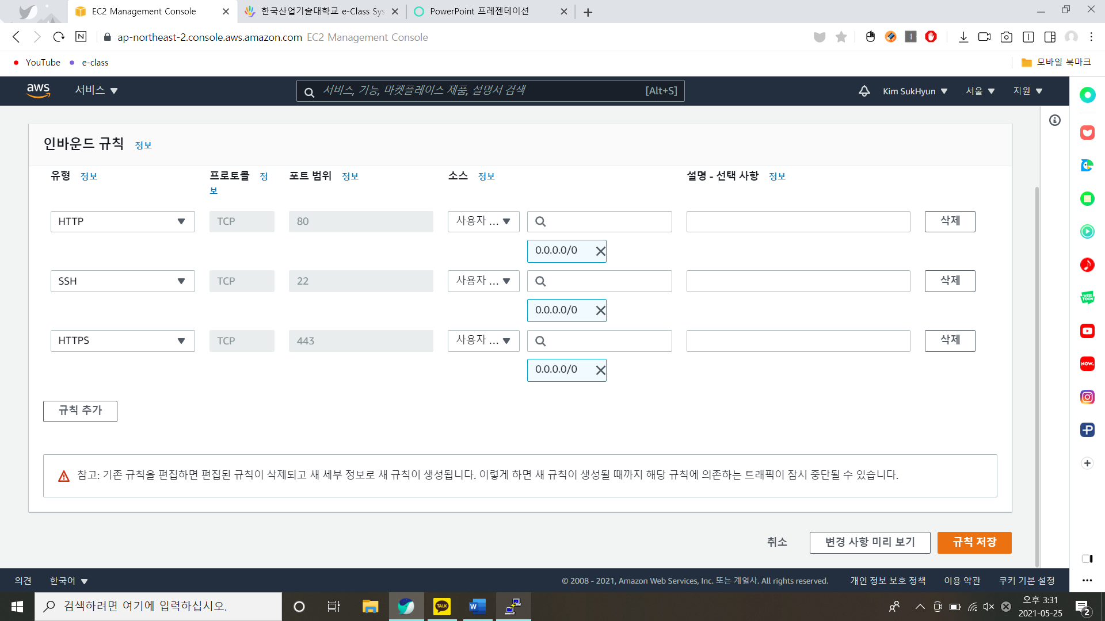

우선 SSH와 HTTP와 HTTPS를 보안그룹으로 새로 생성합니다.

설정한 대로 인스턴스의 ip주소를 가져와서 putty에 연결하면 이와 같이 나온다.

#명령어 실행

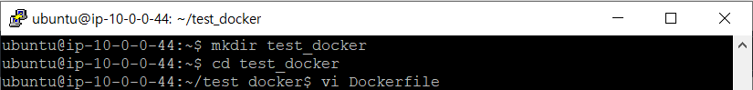

Test_docker라는 폴더를 만들고 만든 폴더로 들어간다.

그리고 만든 폴더에서 vi명령어를 이용해 Dockerfile라는 파일을 만듭니다.

“i”혹은 “a”를 치면 insert(쓰기)모드로 다음과 같이 코드를 칩니다.

[1]Ubuntu 18.04버전에서 이미지를 가져오며

[2]관리자이름과 email주소 설정을 합니다.

[3]리눅스를 업데이트하며 [4]nginx를 설치합니다. [5]ndaemon off이라는 명령을 /etc/nginx/nginx.conf에서 실행합니다. [6]다음은 권한 부여를 하는 명령(chown)입니다.



build명령어로 이미지를 생성합니다. 이미지를 생성할 때 16진수의 수로 이미지 id가 나오는데 4단계에 걸쳐 이미지의 레이어 구조를 가지며 이미지가 작성됩니다. 작성한 이미지는 다른 이미지와 공유됨으로써 디스크의 효율적인 사용이 가능합니다.

Text-ngix라는 이름으로 Dockerfile로 만든 이미지로 컨테이가 생성됩니다.

가동중인 컨테이너 목록을 확인할 수 있는데 이름을 보면 test-nginx 컨테이너가 생성됬음을 알 수 있다. 아래쪽엔 가동 컨테이너의 포트 전송을 확인도 가능합니다.

#Docker로 워드 프레스와 데이터베이스 생성하기

*워드 프레스 부분

vi명령어를 이용해 Dockerfile을 생성했습니다.

vi명령어를 이용해 entrypoint.sh를 생성합니다.

아까 앞서서 test_wordpress폴더를 만들었고 그 폴더 안에서 파일을 생성했음을 알 수 있습니다.



build명령어로 이미지를 생성합니다.

*데이터베이스 부분

Vi Docker로 Dockerfile을 생성합니다.다음과 같이 코드를 생성합니다.

Vi entrypoint.sh로 entrypoint.sh파일을 생성합니다.다음과 같이 코드를 칩니다.

앞서서 test_mysql폴더를 생성하고 그 폴더 안에 들어가 두개의 파일을 만듭니다.



build명령어로 이미지를 생성합니다.



다시 home으로 돌아가 데이터 컨테이너(db)를 생성합니다. 비밀번호는 970310으로 설정하였습니다.



워드 프레스 컨테이너(example-wp)도 생성합니다.

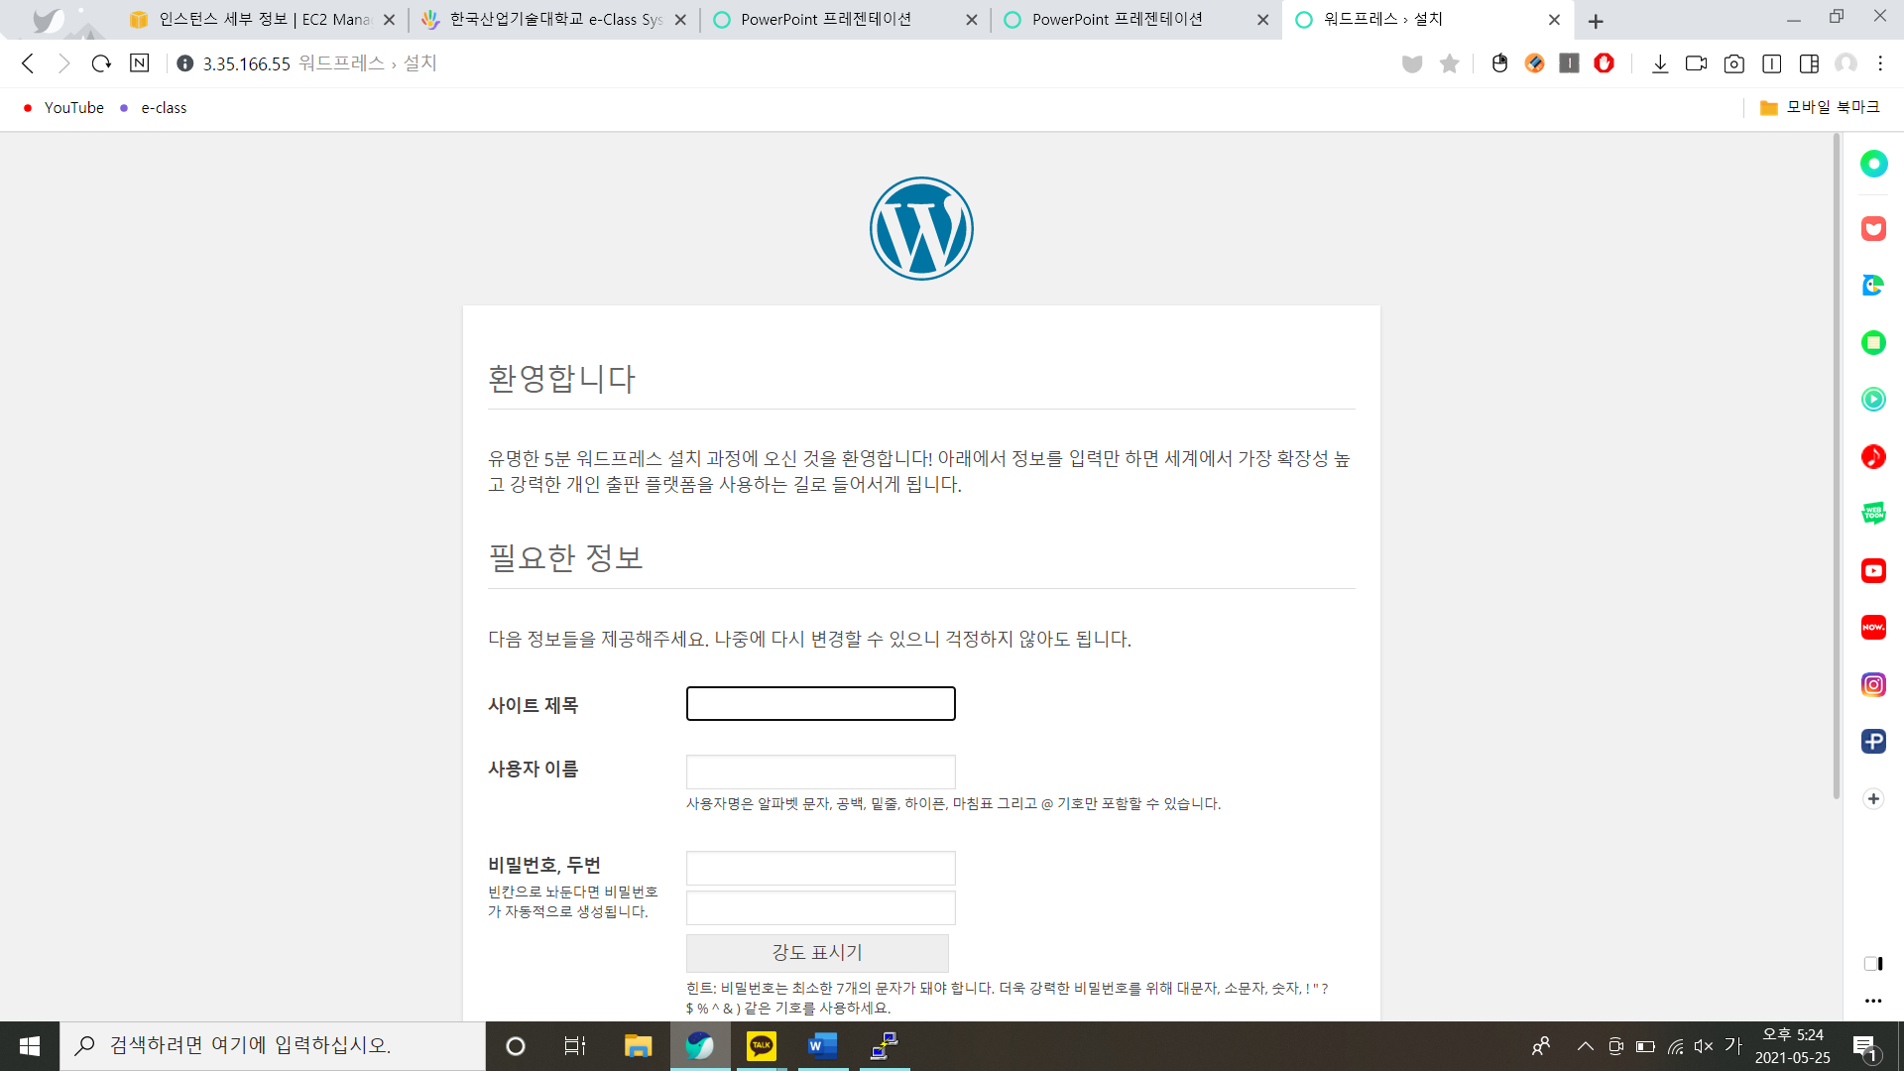

인스턴스에 지정된 ip주소를 치면 다음과 같이 wordpress가 나온다.

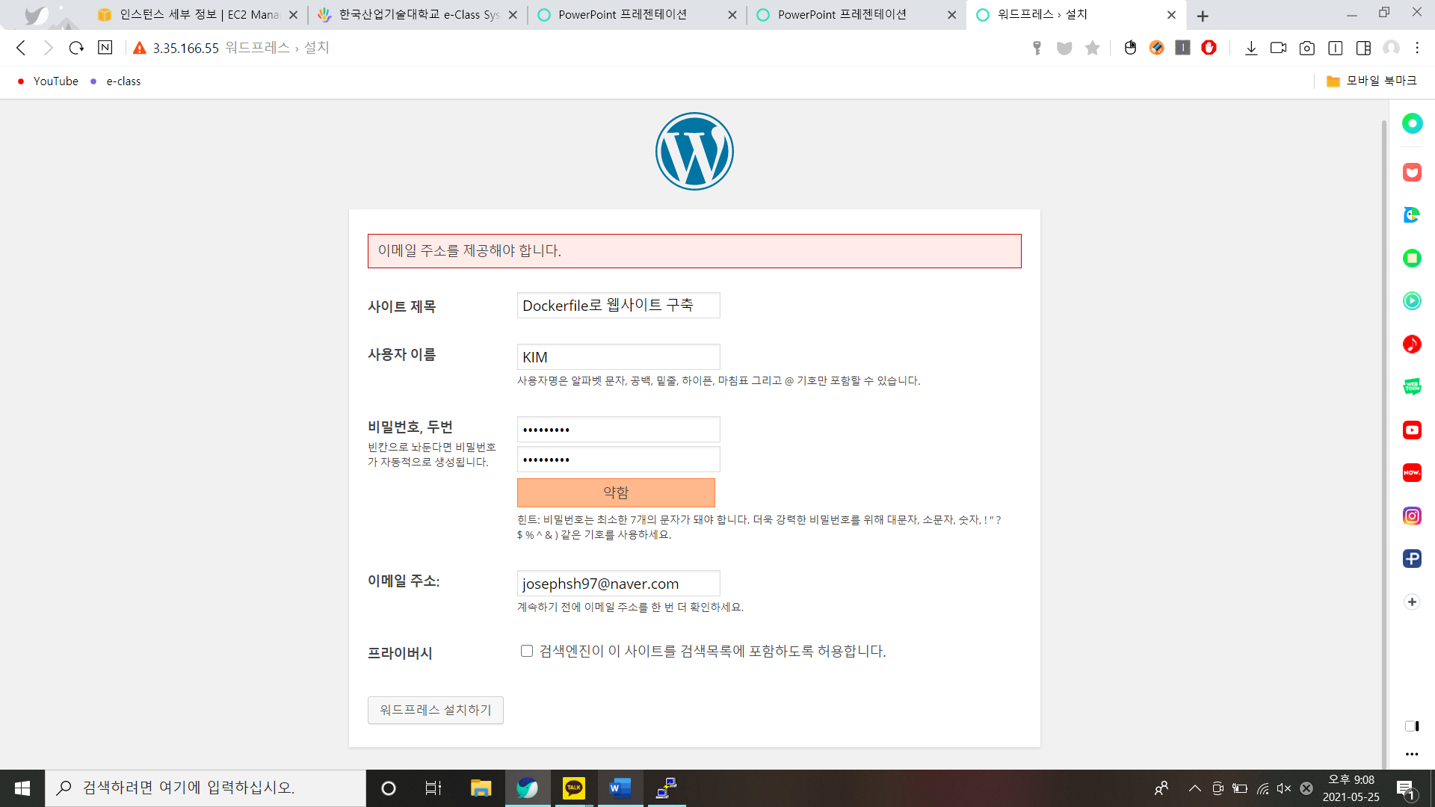

원하는대로 제목과 이름 비밀번호 이메일 주소를 친다.

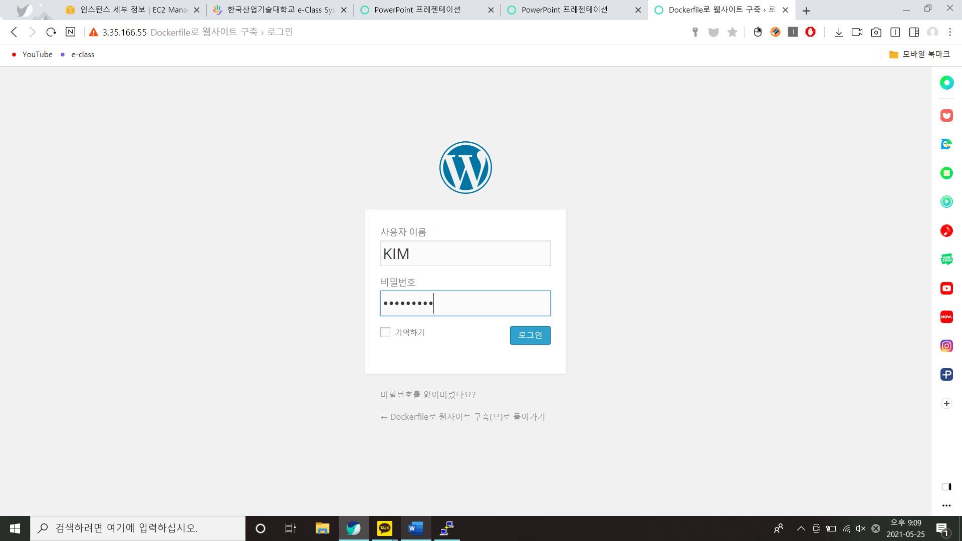

그러면 이름과 비밀번호를 쳐 로그인을 합니다.

다음과 같이 wordpress를 이용할 수 있습니다.